18系统日志管理设计说明

18.1 程序描述
系统日志管理模块主要是提供给客户管理登陆、业务及错误日志等信息及管理而设计的程序，主要的功能点包含登陆、业务及错误日志的增删改查。

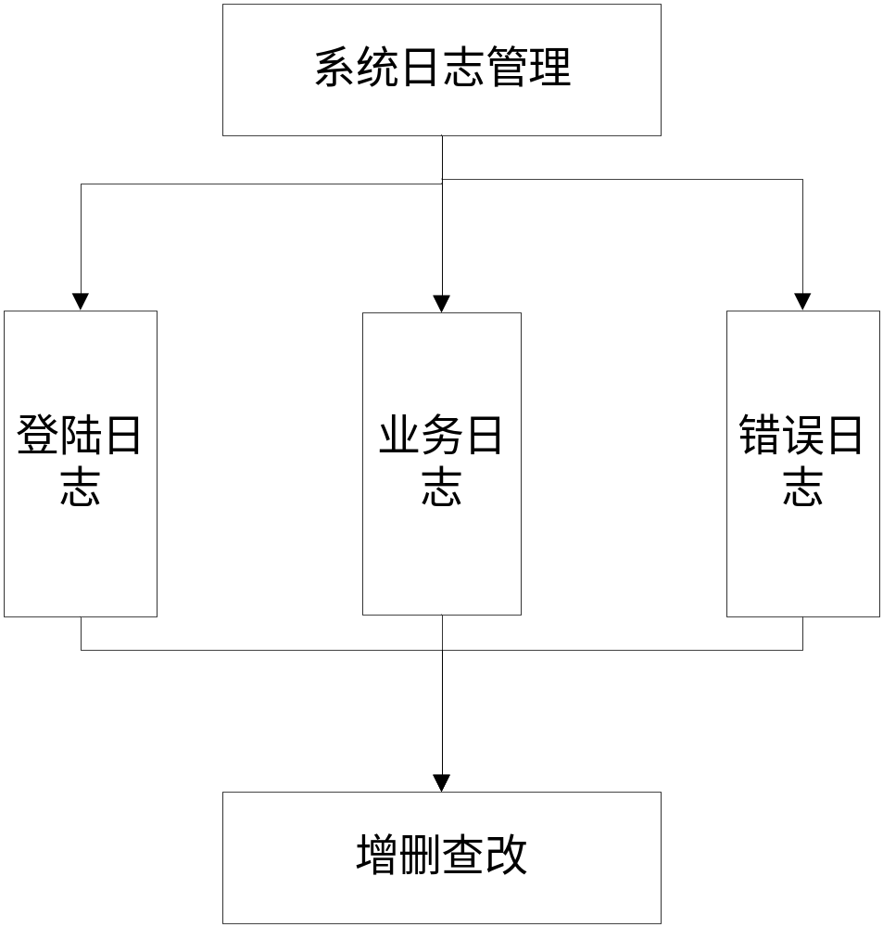

18.2 功能
功能编号 | 功能名称 | 功能描述
T-1-1 | 登陆日志查询 | 根据符合条件查询登陆日志信息
T-2-1 | 业务日志查询 | 根据符合条件查询业务日志信息
T-18-1 | 错误日志查询 | 根据符合条件查询错误日志信息

18.3 性能
0-1-1 登陆日志查询所根据的条件要多样化，查询完成后直接显示符合条件的查询结果。（功能0-2-1业务日志、T-18-1错误日志与T-1-1登陆日志查询类同）

18.4 输入项
T-1-1登陆日志查询输入项：
输入项 | 输入类型 | 有效范围
登陆时间 | 文本 | 长度0-8
登陆事件类别 | 文本 | 长度0-50
登陆事件名称 | 文本 | 长度0-50
登录的客户端 | 文本 | 长度0-8
登录的用户名 | 文本 | 长度0-8
登录的系统 | 文本 | 长度0-50
T-2-1业务日志查询输入项：
输入项 | 输入类型 | 有效范围
登陆时间 | 文本 | 长度0-8
登陆事件类别 | 文本 | 长度0-50
登陆事件名称 | 文本 | 长度0-50
登录的客户端 | 文本 | 长度0-8
登录的用户名 | 文本 | 长度0-8
登录的系统 | 文本 | 长度0-50
T-3-1错误日志查询输入项：
输入项 | 输入类型 | 有效范围
登陆时间 | 文本 | 长度0-8
登陆事件类别 | 文本 | 长度0-50
登陆事件名称 | 文本 | 长度0-50
登录的客户端 | 文本 | 长度0-8
登录的用户名 | 文本 | 长度0-8
登录的系统 | 文本 | 长度0-50

18.5 输出项
T-1-1登陆日志查询输出项为（gird View表格），字段如下：
T-2-1业务日志查询输出项为（gird View表格），字段如下：
T-18-1错误日志查询输出项为（gird View表格），字段如下：

18.6 算法
T-1-1登陆日志查询
public object GetDetails(int page, int rows, string eventlogtime, string eventtype, string eventname, string frompc, string operateuser, string targetsystem)
{
IQueryable<THOK.Authority.DbModel.SystemEventLog> query = SystemEventLogRepository.GetQueryable();
var systemeventlogs = query.Where(i => i.EventLogTime.Contains(eventlogtime)
&& i.EventType.Contains(eventtype) && i.EventName.Contains(eventname) && i.FromPC.Contains(frompc) && i.OperateUser.Contains(operateuser) && i.TargetSystem.Contains(targetsystem))
.OrderBy(i => i.EventLogID)
.Select(i => new { i.EventLogID, i.EventName, i.EventType, i.FromPC, i.EventLogTime, i.OperateUser, i.EventDescription, i.TargetSystem });

int total = systemeventlogs.Count();
systemeventlogs = systemeventlogs.Skip((page - 1) * rows).Take(rows);
return new { total, rows = systemeventlogs.ToArray() };
}

T-2 业务日志及T-18错误日志与T-1登陆日志类同。

18.7 流程逻辑
T-1-1 登陆日志查询

T-1-2 业务日志查询

T-1-18 错误日志查询

18.8 接口
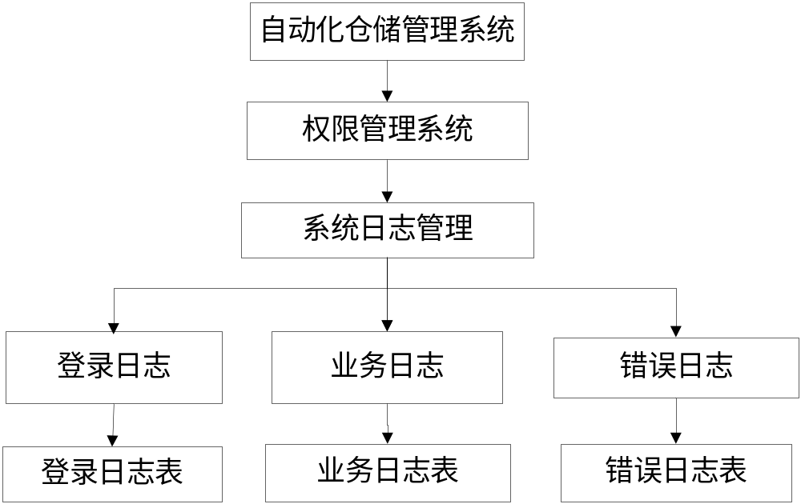

18.9 存储分配

T-1登陆日志表
数据表名 | 登陆日志表【LoginLog】
主键 | LogID（登陆编码）
描述
字段名称 | 字段标识 | 字段类型 | 字段长度 | 允许空 | 字段描述
登录编码 | LogID | Guid |  | 非空 | 自动生成
登录时间 | LoginTime | 字符型 | 180 | 非空 | yyyy-MM-dd HH:mm:ss
登陆电脑 | LoginPC | 字符型 | 50 | 非空
退出时间 | LogoutTime | 字符型 | 180 |  | yyyy-MM-dd HH:mm:ss
登录的用户名 | User_UserID | Guid |  | 非空 | 关联用户信息表
登录的系统 | System_SystemID | Guid |  | 非空 | 关联系统信息表

T-2业务日志表
数据表名 | 业务日志表【SystemEventLog】
主键 | EventLogID（业务编码）
描述
字段名称 | 字段标识 | 字段类型 | 字段长度 | 允许空 | 字段描述
业务编码 | EventLogID | Guid |  | 非空 | 自动生成
业务时间 | EventLogTime | 字符型 | 180 | 非空 | yyyy-MM-dd HH:mm:ss
业务类型 | EventType | 字符型 | Max/1 | 非空 | 1：  2：
业务名称 | EventName | 字符型 | Max/100 | 非空
业务描述 | EventDescription | 字符型 | Max | 非空
所用电脑 | FromPC | 字符型 | Max/50 | 非空
操作用户 | OperateUser | 字符型/Guid | Max/ | 非空 | 关联用户信息表
对象系统 | TargetSystem | 字符型/Guid | Max/ | 非空 | 关联系统信息表

T-4错误日志表
数据表名 | 错误日志表【ExceptionalLog】
主键 | ExceptionalLogID（错误编码）
描述
字段名称 | 字段标识 | 字段类型 | 字段长度 | 允许空 | 字段描述
错误编码 | ExceptionalLogID | Guid |  | 非空 | 自动生成
异常时间 | CatchTime | 字符型 | 180 |  | yyyy-MM-dd HH:mm:ss
模块名称 | ModuleName | 字符型 | 20
方法名称 | FunctionName | 字符型 | 100
异常类型 | ExceptionalType | 字符型 | 50
异常描述 | ExceptionalDescription | 字符型 | Max
异常状态 | State | 字符型 | 1

18.10 限制条件
功能约束：权限约束。

18.11 测试计划
详细参照测试文档。

